**Лабораторна робота №4. Регулярні вирази**

Тема: Регулярні вирази.

Мета: Отримати знання про базові регулярні вирази та досвід роботи по застосуванню їх на практиці.

**ВИМОГИ**

**1.1 Інформація про розробника:**

* Кліщов Б. Р.
* КІТ 102.8а
  1. **Загальне завдання**

Поширити попередню лабораторну роботу наступним чином:

- при введенні інформації про базовий клас (нема різниці, чи з клавіатури, чи з файлу), організувати перевірку відповідності наступним критеріям з використанням регулярних виразів:

- можна вводити тільки кириличні символи, латинські символи, цифри, пропуски, розділові знаки;

- не повинно бути пропусків та розділових знаків, які повторюються;

- перше слово не повинно починатися з маленького символу;

- в клас-списку додати метод, що виводить на екран список усіх об’єктів, які мають одне або більше полів з щонайменше двома словами (перевірку організувати за допомогою регулярних виразів).

**1.3 Додаткові умови виконання завдання:**

- продемонструвати відсутність витоків пам’яті;

- продемонструвати роботу розроблених методів за допомогою модульних тестів;

- не використовувати конструкцію «using namespace std;» , замість цього слід роботи «using» кожного необхідного класу:using std::string, using std::cout;

- в проекті не повинні використовуватися бібліотеки введення / виведення мови С, а також не повинні використовуватися рядки типу char*.

1. **ОПИС ПРОГРАМИ**

**2.1 Функціональне призначення**

Програма призначена щоб отримувати та зберігати інформацію щодо різних країн світу, сортувати масив цих країн та отримувати максимальне значення населення. Інформацію можна зчитувати з файлу та записувати в нього.

* 1. **Опис логічної структури**

На рисунку № 1 зображена діаграма класу

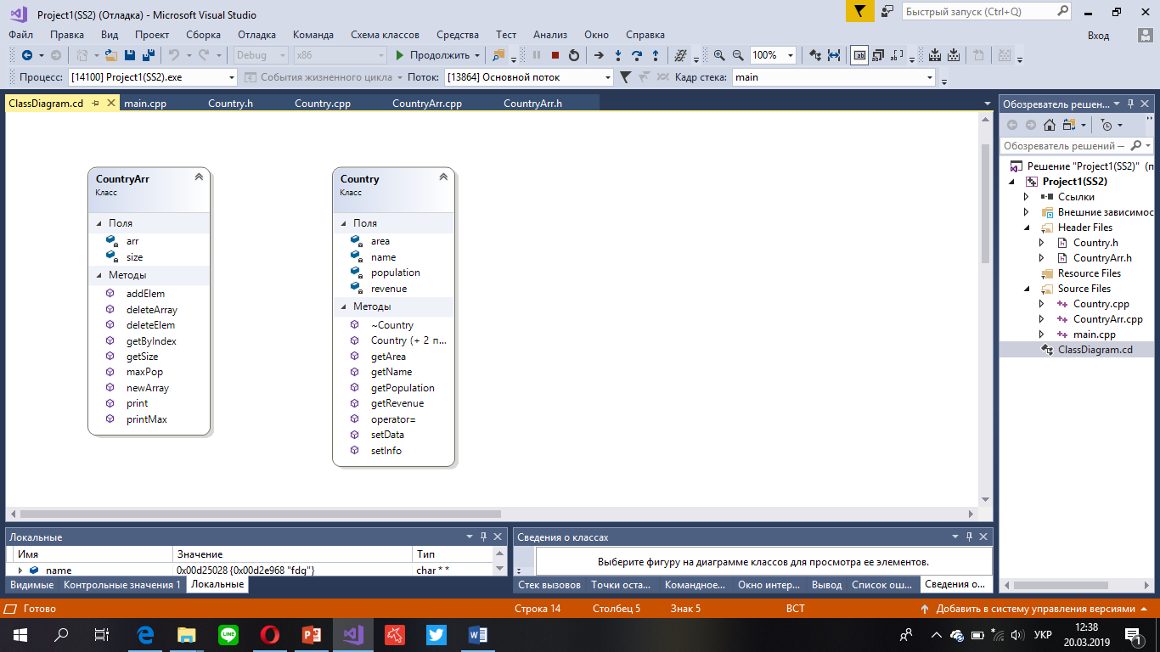

Малюнок №1. Діаграма класу

На рисунку № 2 зоображена структура програми:

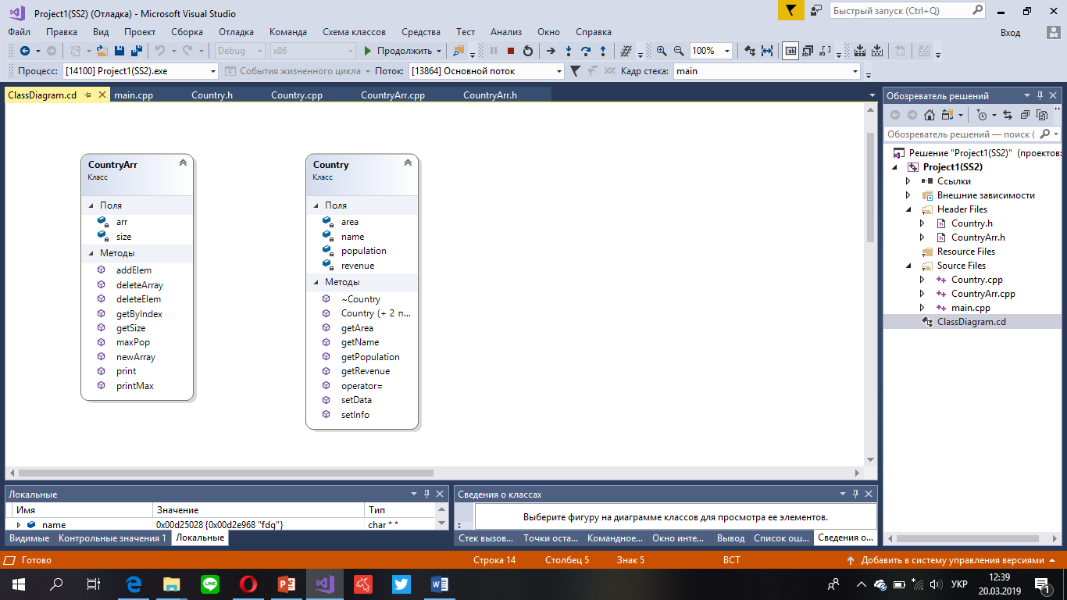

Малюнок №2: Cтруктура програми

**2.3 Важливі фрагменти програми**

Код програми:

|  |
| --- |
| Int main() { |
|  |  |
|  |  |
|  | CountryArr Countr; |
|  |  |
|  | std::regex regex_spaces("[\\s]{2,}"); |
|  | std::regex regex_firstSymbol("^[A-Z]"); |
|  |  |
|  | std::string name; |
|  | std::cout << "Please, the name of country: "; |
|  | getline(std::cin, name); |
|  | if (!(regex_search(name, regex_firstSymbol)) || regex_search(name, regex_spaces)) { |
|  | std::cout << "Incorrect entry, writing with large letters(A - Z) and without double spaces : " << std::endl; |
|  | std::cout << "Please, the name of country: "; |
|  | getline(std::cin, name); |
|  | } |
|  |  |
|  | Countr.newArray(name); |
|  | Countr.print(); |
|  |  |
|  | int option = 0; |
|  | do { |
|  | std::cout << "Choose option:" << std::endl << "0 - Exit " << std::endl << "1 - Add element" << std::endl << "2 - Delete element" << std::endl << "3 - Get by index" << std::endl << "4 - Search by max population" << std::endl; |
|  | std::cout << std::endl; |
|  | std::cin >> option; |
|  |  |
|  | switch (option) { |
|  | case 1: { |
|  | int population, area, revenue; |
|  | std::string name; |
|  | std::ifstream fin("data.txt"); |
|  | fin >> population >> area >> revenue >> name; |
|  | Countr.addEl(population, area, revenue, name); |
|  | fin >> population >> area >> revenue >> name; |
|  | Countr.addEl(population, area, revenue, name); |
|  | fin >> population >> area >> revenue >> name; |
|  | Countr.addEl(population, area, revenue, name); |
|  | system("cls"); |
|  | Countr.print(); |
|  | break; |
|  | } |
|  | case 2: { |
|  | int id = 0; |
|  | std::cout << std::endl << "Enter index: "; |
|  | std::cin >> id; |
|  | std::cout << std::endl; |
|  | Countr.deleteEl(id); |
|  | system("cls"); |
|  | Countr.print(); |
|  | break; |
|  | } |
|  | case 3: { |
|  | int index = 0; |
|  | std::cout << std::endl << "Enter index : "; |
|  | std::cin >> index; |
|  | std::cout << std::endl; |
|  | system("cls"); |
|  | Countr.getByIndex(index); |
|  | break; |
|  | } |
|  | case 4: { |
|  | Country Max = Countr.maxPop(); |
|  | Countr.printMax(Max); |
|  | break; |
|  | } |
|  | default: { |
|  | break; |
|  | } |
|  | } |
|  | } while (option != 0); |
|  |  |
|  | Countr.deleteArray(); |
|  |  |
|  | _CrtSetReportMode(_CRT_WARN, _CRTDBG_MODE_FILE); |
|  | _CrtSetReportFile(_CRT_WARN, _CRTDBG_FILE_STDERR); |
|  | _CrtSetReportMode(_CRT_ERROR, _CRTDBG_MODE_FILE); |
|  | _CrtSetReportFile(_CRT_ERROR, _CRTDBG_FILE_STDERR); |
|  | _CrtSetReportMode(_CRT_ASSERT, _CRTDBG_MODE_FILE); |
|  | _CrtSetReportFile(_CRT_ASSERT, _CRTDBG_FILE_STDERR); |
|  |  |
|  | _CrtDumpMemoryLeaks(); |
|  | return 0; |
|  | } |

**Регулярні вирази:**

|  |  |
| --- | --- |
| std::regex regex_spaces("[\\s]{2,}");  std::regex regex_firstSymbol("^[A-Z]"); | |
|  | |  | |

**Конструктори:**

1. Без параметрів:

Country::Country() :population(0), area(0), revenue(0), name() {

name = new char[24];

};

1. З параметрами:

Country::Country(int a, int b, int c, char* Name) :population(a), area(b), revenue(c) {

name = new char[24];

strcpy_s(name, 24, Name);

};

1. Копіювальний:

Country::Country(const Country &obj) :population(obj.population), area(obj.area), revenue(obj.revenue), name(obj.name) {};

**Файли:**

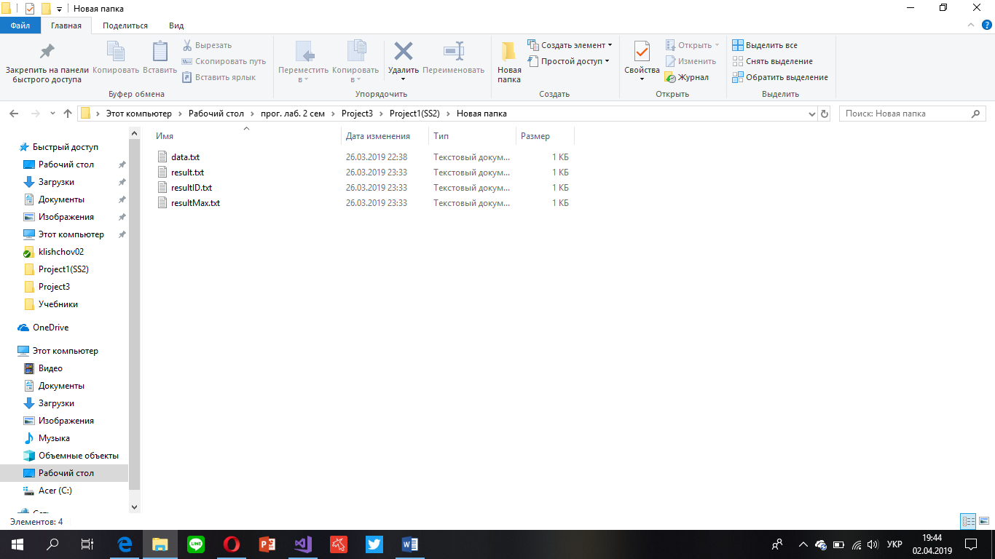

data.txt – для читання інформації про країни

result.txt – сюда записується результат роботи функції void CountryArr::print()

resultID.txt – для запису роботи функції void getByIndex(int index);

resultMax.txt – для запису результату Country maxPop();

**Перевірка вхідних даних за допомогою регулярних виразів:**

|  |
| --- |
| std::string name; |
| std::cout << "Please, the name of country: "; |
| getline(std::cin, name); |
| if (!(regex_search(name, regex_firstSymbol)) || regex_search(name, regex_spaces)) { |
| std::cout << "Incorrect entry, writing with large letters(A - Z) and without double spaces : " << std::endl; |
| std::cout << "Please, the name of country: "; |
| getline(std::cin, name); |
| } |

1. **ВАРІАНТИ ВИКОРИСТАННЯ**

**3.1 Результат роботи функцій**

На рисунку № 3 зоображено результат запису даних в файл

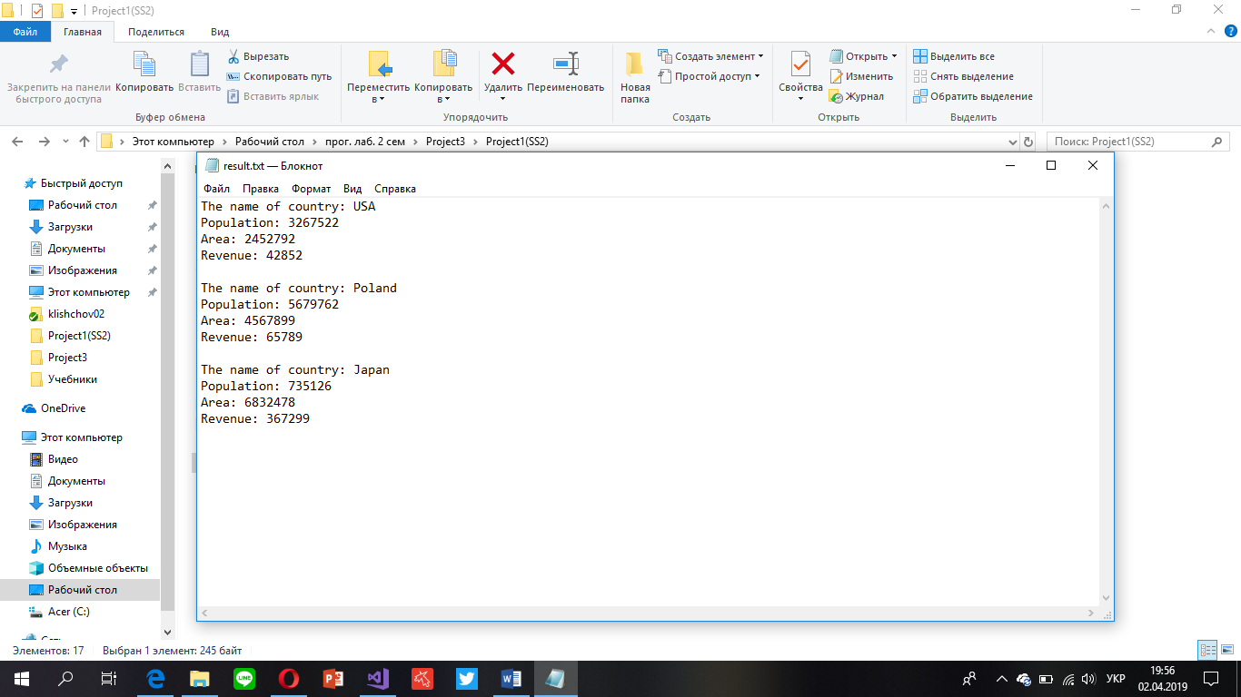

Рисунок № 3. Запис даних в файл

На рисунку № 4 зоображено результат запису в файл країни, отриманої по ID

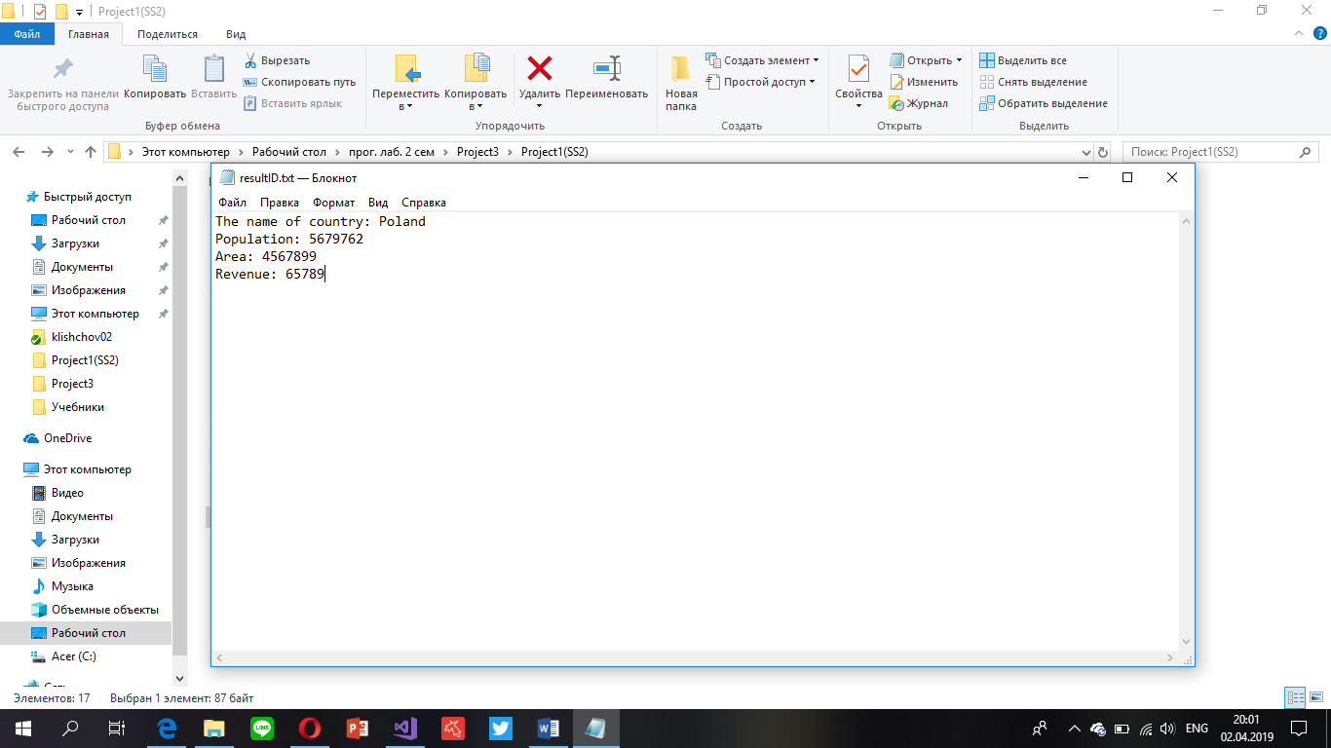

Рисунок № 4. Пошук по ID

На рисунку № 5 зоображено результат запису в файл країни, з максимальною кількістю населення

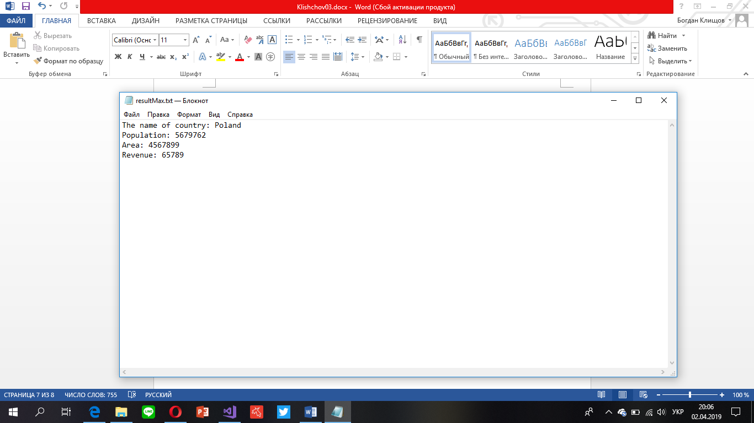

Рисунок № 5. Мінімальна щільність населення

На рисунку № зоображено результат роботи регулярних виразів

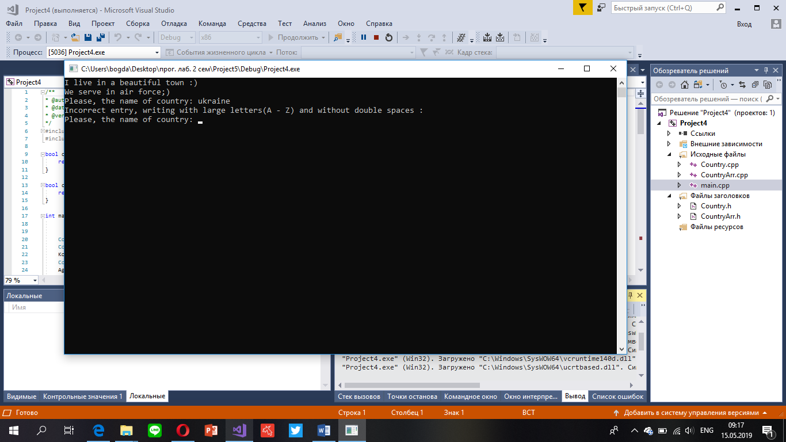

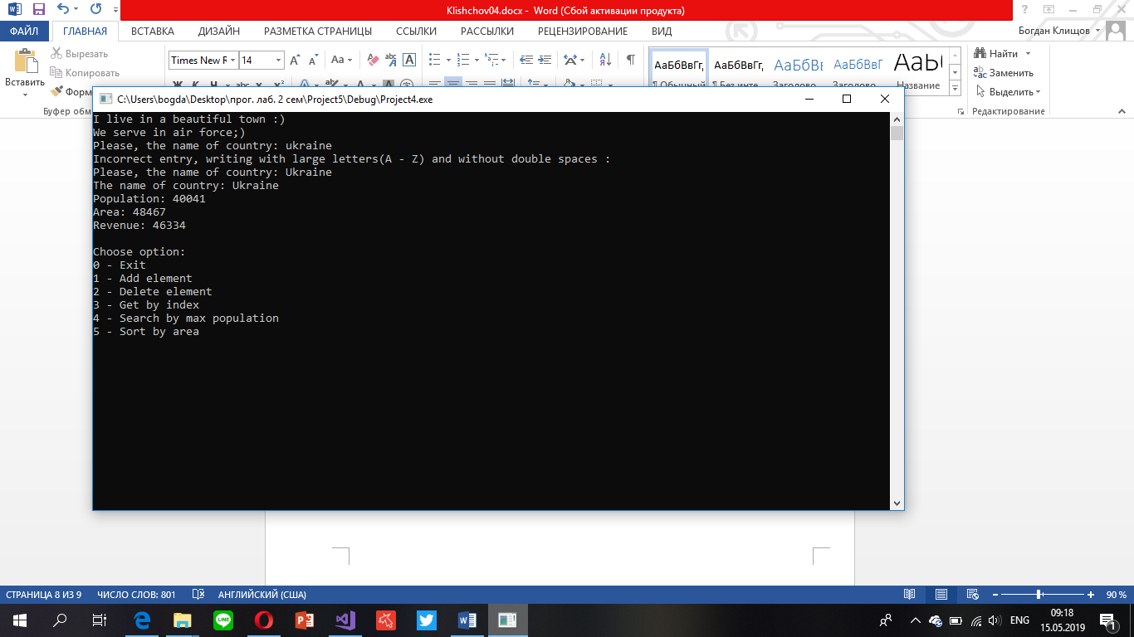

Рисунок № 6. Регулярні вірази

**Програма має декілька функцій:**

1. Додавання елементу
2. Видалення елементу
3. Пошук по індексу
4. Запис в файл
5. Видалення масиву елементів

**Висновок:** порівняв поняття агрегація та композиція. Отримав знання про призначення ключових слів typedef та auto.